РЕШЕНИЕ
Ученого совета ТУСУРа по вопросу «О публикационной и изобретательской активности научно-педагогических работников ТУСУРа»
24.06.2026

Заслушав и обсудив доклад начальника научного управления Медовника А.В. о публикационной и изобретательской активности научно-педагогических работников ТУСУРа, Ученый совет отмечает следующее.
За период с 2021 по 2025 гг. научно-педагогическими работниками ТУСУРа было опубликовано (по данным РИНЦ) 6389 научных публикаций. Число цитирований публикаций в РИНЦ, изданных за период с 2021 по 2025 гг., составляет 8393. Число авторов, зарегистрированных в Science Index, на 10.06.2026 – 1086. Индекс Хирша университета по публикациям в РИНЦ на 10.06.2026 – 85.
По международным базам данных (далее – МБД) Web of Science (далее – WoS) и Scopus за период 2021-2025 гг. опубликовано 943 статьи и 1564 статей, соответственно.
Динамика публикационной активности сотрудников и обучающихся ТУСУРа по базам данных представлена в таблице 1.
Таблица 1 – Публикационная деятельность ТУСУРа
по базам данных РИНЦ, Scopus, WoS за период 2021-2025 гг.
 | Общее число публикаций за год
Базы данных: | 2021 г. | 2022 г. | 2023 г. | 2024 г. | 2025 г.
РИНЦ | 1435 | 1188 | 1253 | 1250 | 1263 (+1,0 %)
Белый список (уровни 1-4) | - | 347 | 306 | 287 | 378 (+31,7 %)
Web of Science | 247 | 233 | 179 | 153 | 131 (-14,4 %)
Scopus | 396 | 388 | 331 | 288 | 161 (-44,1 %)
Индекс Хирша по публикациям в РИНЦ (на 15 июня 2026 г.) | 63 | 68 | 73 | 82 | 85 (+3,7 %)

Наукометрические показатели ТУСУРа по базе данных РИНЦ в динамике пятилеток представлены в таблице 2.
Таблица 2 – Наукометрические показатели ТУСУРа по базе данных РИНЦ за периоды 2017-2021 гг., 2018-2022 гг., 2019-2023 гг., 2020-2024 гг. и 2021-2025 гг.
Показатели за периоды (2017-2021 гг.), (2018-2022 гг.), (2019-2023 гг.), (2020-2024 гг.) и (2021-2025 гг.): | 2017-2021 гг. | 2018-2022 гг. | 2019-2023 гг. | 2020-2024 гг. | 2021-2025 гг.
Общее число публикаций за 5 лет в РИНЦ | 7066 | 6688 | 6449 | 6524 | 6389  (-2,1 %)
Число публикаций в российских журналах / доля от общего количества | 3110 (44 %) | 3008 (45 %) | 3042  (47,2 %) | 3362  (51,5 %) | 3523  (55,1 %)
Число публикаций в российских журналах из перечня ВАК / доля от общего количества | 1350  (19,1 %) | 1280  (19,1 %) | 1256  (19,5 %) | 1386  (21,2 %) | 1378  (21,6 %)
Число цитирований в РИНЦ | 9464 | 8768 | 10488 | 10237 | 8393  (-18 %)
Среднее число публикаций в расчете на одного автора | 6,29 | 6,01 | 5,79 | 5,88 | 5,72  (-2,7 %)
Среднее число цитирований в расчете на одну публикацию | 1,34 | 1,31 | 1,63 | 1,57 | 1,31  (-16,6 %)
Среднее число цитирований в расчете на одного автора | 8,42 | 7,88 | 9,41 | 9,22 | 7,52  (-18,4 %)
Число самоцитирований (из публикаций этой же организации) / доля от общего количества | 3526  (37,3 %) | 3058  (34,9 %) | 2778  (26,5 %) | 2219  (21,7 %) | 1803  (21,5 %)

В течение трех последних лет по количеству публикаций в РИНЦ наблюдается выход на плато, в среднем, чуть более 1200 публикаций в год. Ученые ТУСУРа переориентировали свою публикационную активность с журналов, индексируемых в WoS и Scopus, на журналы из Белого списка, где наблюдется заметное увеличение количества статей на 31,7 %, как и увеличение числа статей в российских журналах в целом (на 161) по сравнению с прошлым годом. Наибольшее количество статей, опубликованных за период 2022-2025 гг. в изданиях Белого списка, относятся к уровням 1 и 2 (354 и 460 соответственно); к уровням 3 и 4 относится 504 публикации.
Научно-педагогические работники университета стали испытывать значительные трудности с подачей и принятием статей к публикации в зарубежных журналах, что сказалось на снижении количества статей WoS и Scopus за прошедший год.
В совокупности со снижением цитируемости публикаций отмечается снижение цитируемости авторов, при этом уменьшение числа самоцитирований организации имеет положительную тенденцию несколько лет подряд (с 2219 в 2024 г. до 1803 в 2025 г.).
Выполнение кафедрами показателей по публикационной активности представлено в таблице 3.
Таблица 3 - Выполнение показателя кафедр по публикационной активности (данные приведены согласно эффективному контракту)
№ п/п | Кафедра | Процент выполнения | № п/п | Кафедра | Процент выполнения
1 | ТУ | 834,53 | 16 | ЭКОНОМИКИ | 80,50
2 | СВЧиКР | 816,74 | 17 | РСС | 75,69
3 | КУДР | 732,42 | 18 | МиГ | 69,93
4 | ФИЗИКИ | 387,38 | 19 | АСУ | 63,98
5 | ГПДиПД | 256,65 | 20 | ИЯ | 53,23
6 | ТОР | 240,65 | 21 | ПрЭ | 52,83
7 | ИГПиПОИД | 186,57 | 22 | МЕНЕДЖЕНТА | 48,40
8 | АОИ | 184,13 | 23 | МАТЕМАТИКИ | 46,44
9 | ИСИБ | 176,87 | 24 | ЭМИС | 43,10
10 | ИСР | 170,75 | 25 | ЭП | 42,34
11 | ФЭ | 151,06 | 26 | ФВиС | 22,16
12 | КСУП | 125,11 | 27 | УИ | 21,73
13 | РТС | 118,71 | 28 | РЭТЭМ | 20,02
14 | ТЭО | 108,00 | 29 | КИПР | 13,62
15 | ФиС | 98,58 | - | - | -

Анализ результатов эффективного контракта показал, что более половины кафедр не достигли планового значения показателя, что является одной из причин общего снижения публикационной активности университета. Кафедры ТУ, СВЧиКР, КУДР, Физики сохраняют свои лидерские позиции в пятерке лучших второй год подряд. Хорошей тенденцией можно считать уменьшение числа кафедр, у которых процент выполнения планового показателя составляет менее 25 % (4 кафедры относительно 7 кафедр в прошлом году).
Наукометрические показатели журнала «Доклады ТУСУРа» в динамике по годам представлены в таблице 4.
Таблица 4 – Наукометрические показатели журнала «Доклады ТУСУРа»
за период 2021-2025 гг.
Показатели / года | 2021 г. | 2022 г. | 2023 г. | 2024 г. | 2025 г.
Пятилетний импакт-фактор РИНЦ | 0,293 | 0,296 | 0,357 | 0,454 | 0,496
Пятилетний импакт-фактор РИНЦ без самоцитирования | 0,246 | 0,239 | 0,329 | 0,411 | 0,428
Двухлетний импакт-фактор РИНЦ | 0,315 | 0,324 | 0,538 | 0,592 | 0,438
Двухлетний импакт-фактор РИНЦ без самоцитирования | 0,252 | 0,248 | 0,510 | 0,505 | 0,352
Двухлетний импакт-фактор РИНЦ с учетом цитирования из всех источников | 0,528 | 0,610 | 0,894 | 1,068 | 0,800
Пятилетний коэффициент самоцитирования, % | 16 | 19 | 8 | 9 | 14
Двухлетний коэффициент самоцитирования, % | 20 | 24 | 5 | 15 | 20
Процентиль журнала в рейтинге SCIENCE INDEX | 35 | 37 | 33 | 33 | 38
Показатель журнала в рейтинге SCIENCE INDEX | 4,70 | 4,57 | 4,84 | 4,88 | 4,47

В целом, у журнала «Доклады ТУСУРа» происходит стабилизация наукометрических показателей. Растет пятилетний импакт-фактор РИНЦ журнала в 2025 году относительно предыдущего года (на 9,25 % и на 4,14 % без самоцитирования). Второй год подряд наполняемость выпусков журнала насчитывает 19-20 статей. Ведется работа по сокращению сроков выхода выпусков и повышению качества статей.
Журнал «Доклады ТУСУРа» на 10.06.2026 имеет:
- общее количество выпусков, загруженных в РИНЦ – 88;
- общее число публикаций из журнала – 2263;
- суммарное число цитирований статей журнала в РИНЦ – 10090;
- место в общем рейтинге Science Index за 2025 г. – 1741 место из 4493 журналов;
- место в рейтинге Science Index за 2025 г. по тематике «Автоматика. Вычислительная техника» – 49 место из 141 журналов;
- место в рейтинге Science Index за 2025 г. по тематике «Электроника. Радиотехника» – 31 место из 78 журналов;
- место в рейтинге Science Index за 2025 г. по тематике «Электротехника» – 8 место из 32 журналов;
- место в рейтинге по результатам общественной экспертизы – 782 место из 3078 журналов.
Журнал «Доклады ТУСУРа» имеет категорию К2 по научной значимости, учитывая количественную (наукометрические показатели) и качественную (экспертную) составляющие согласно письму ВАК Минобрнауки № 02-1198 от 06.12.2022 и на основании Рекомендаций Президиума ВАК Минобрнауки № 31/1-разн. от 08.12.2023 и №3-пл/1 от 21.12.2023.
Журнал включен в Белый список, уровень 3 согласно Решению Межведомственной рабочей группы (МРГ) по формированию и актуализации Единого государственного перечня научных изданий (ЕГПНИ) — «Белого списка», созданной Министерством науки и высшего образования РФ в соответствии с поручением Заместителя Председателя Правительства РФ (№ ДЧ-П8-60-пр от 27.06.2022, № ДС/122-пр от 09.09.2025, № ДС/110-пр от 17.07.2025, № ДС/25-пр от 11.07.2024, № ДС/17-пр от 15.05.2023, № ДА/3855-пр от 20.10.2022). Перечень создан для мониторинга и оценки публикационной активности в Российской Федерации.
В соответствии с Методикой формирования и категорирования российской части «Единого государственного перечня научных изданий (Белого списка)» (утверждено протоколом МРГ № ДС/122-пр от 09.09.2025) ведется работа по обновлению страницы сайта журнала (https://journal.tusur.ru/) и размещение выпусков журнала в ИС «Метафора».
Журнал включён в Перечень рецензируемых научных изданий, в которых должны быть опубликованы основные научные результаты диссертаций на соискание учёной степени кандидата наук, на соискание учёной степени доктора наук, по 13 научным специальностям и соответствующим им отраслям науки (согласно Перечню ВАК от 15.02.2023; актуальный Перечень ВАК от 29.04.2026, п. №1159).
Ведется работа по созданию электронной редакции журнала «Доклады ТУСУРа» на платформе Open Journal Systems (OJS) для организации рабочего издательского процесса журнала.
Отмечены положительные аспекты, способствующие повышению публикационной активности в 2025 г.:
- Проведение XXII Международной конференции студентов, аспирантов и молодых ученых «Перспективы развития фундаментальных наук» (ПРФН-2025), 22-25 апреля 2025 г. ТУСУР выступает в качестве соорганизатора (организатор секции «IT-технологии и электроника»). От ТУСУРа – 38 докладов. Сборник «ПРФН-2025» индексируется в РИНЦ.
- Организация и проведение XXX Международной научно-технической конференции студентов, аспирантов и молодых ученых «Научная сессия ТУСУР-2025», 21-23 мая 2025 г. От ТУСУРа – 548 докладов, из них – 290 индексируются в РИНЦ, в 3-х ч.
- Организация и проведение VII Международной научной конференции ведущих научных школ в области радиолокации, радионавигации и радиоэлектронных систем передачи информации, посвящённой памяти профессора Г.С. Шарыгина – «Шарыгинские чтения – 2025», 15-17 октября 2025 г. От ТУСУРа – 31 доклад. Сборник индексируется в РИНЦ.
- Организация и проведение XXI Международной научно-практической конференции «Электронные средства и системы управления» – «ЭССУ-2025», 26-28 ноября 2025 г., сборник статей в РИНЦ, 2 ч. От ТУСУРа – 205 докладов. Сборник индексируется в РИНЦ.
- Участие в 35-ой Международной Крымской конференции «СВЧ-техника и телекоммуникационные технологии» (КрыМиКо’2025), 7-13 сентября 2025 г. (ТУСУР – соорганизатор; НИИ СЭС). От ТУСУРа – 5 статей. Сборник индексируется в РИНЦ.
- Участие в XXI Международной школе-конференции студентов, аспирантов и молодых ученых «Инноватика-2025», 28-30 апреля 2025 г. (ТУСУР – соорганизатор, каф. УИ). От ТУСУРа – 65 статей. Сборник избранных публикаций индексируется в РИНЦ.
- Мерами поддержки участия студентов, аспирантов и научно-педагогических работников ТУСУРа в научных мероприятиях, в том числе в рамках гранта научной мобильности, воспользовался 71 научно-педагогический работник (в возрасте до 39 лет), аспирант и студент.
- Сотрудники ТУСУРа в 2025 г. приняли участие в 215 конференциях, съездах, форумах и прочих научных мероприятиях различных уровней (из них 193 – международного и всероссийского); сделали 893 доклада на всероссийских и международных конференциях. Данные по сотрудникам предоставлены в ЭК-2025.

За период с 2021 по 2025 гг. научно-педагогическими работниками и обучающимися ТУСУРа было получено 711 охранных документов, из которых 179 получено в 2025 году. Динамика патентной активности сотрудников и обучающихся ТУСУРа представлена на рисунке 1.
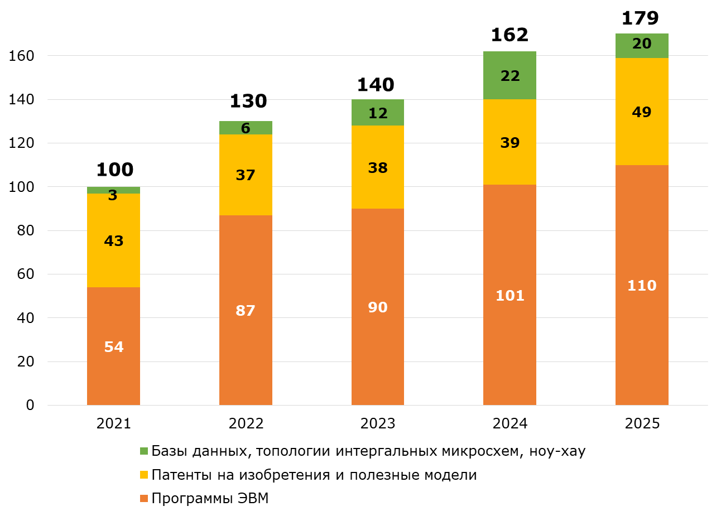
Рисунок 1 – Изобретательская деятельность ТУСУРа за период 2021-2025 гг.

На рисунке 2 представлено распределение количества патентов, полученных ТУСУРом в 2025 году, по кодам ОЭСР.
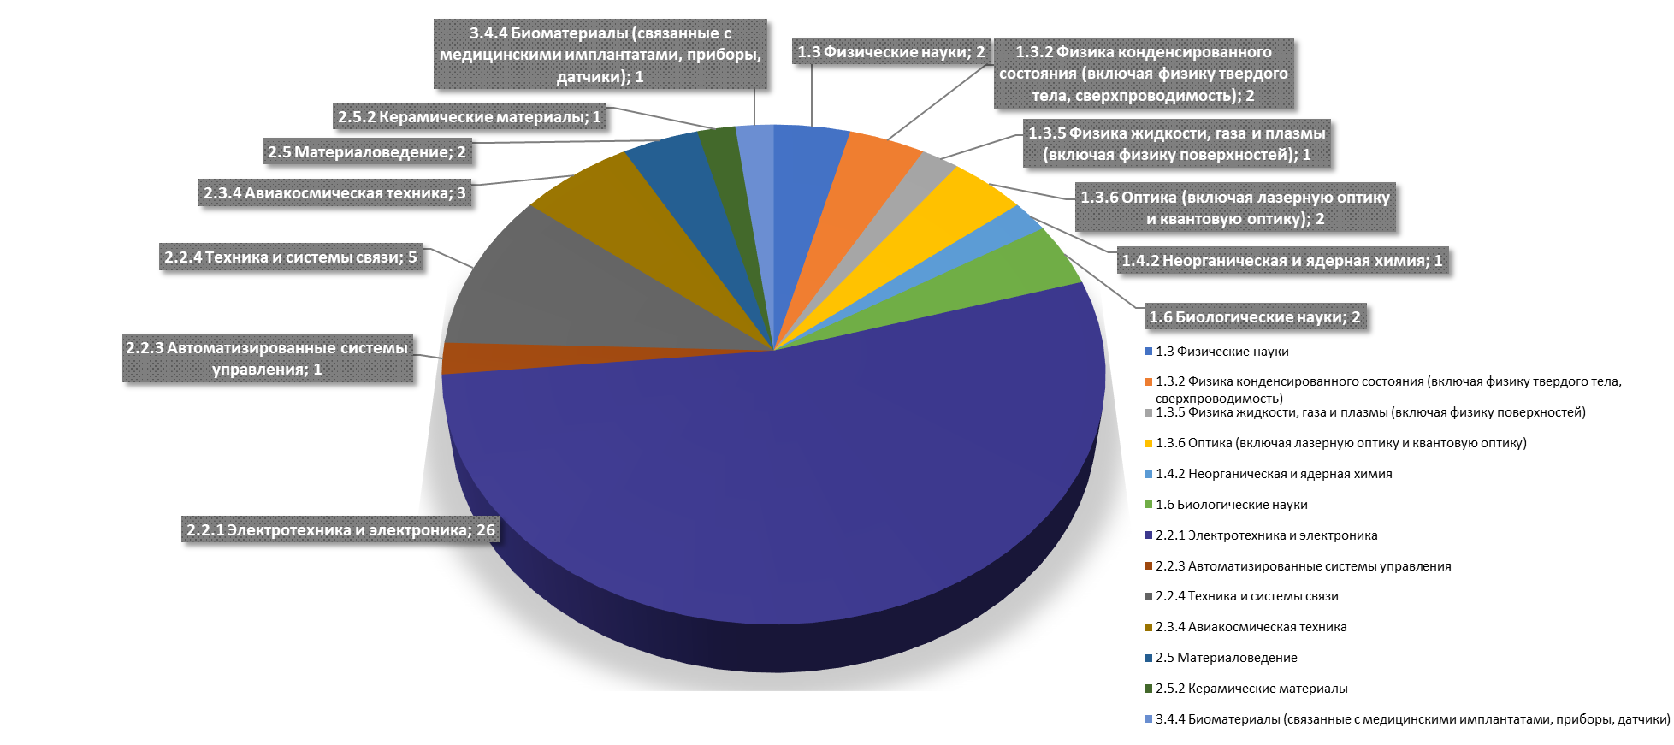
Рисунок 2 – Распределение количества полученных патентов по кодам ОЭСР

Мероприятия в рамках развития патентной активности, проведенные в 2025 году:
- Конкурс «Патентной активности-2025»:
- Молодой изобретатель года – Андронов Артем Андреевич (кафедра физики);
- Изобретатель года – Газизов Тальгат Рашитович (кафедра ТУ).
- ОМКиИС провел обучающие семинары:
- Регистрация результатов интеллектуальной деятельности. Изменения законодательства в области IT решений;
- Формирование, защита и управление портфелем интеллектуальной собственности.
- Переработаны нормативные документы в части развития патентной деятельности университета:
- Положение об интеллектуальной собственности (дата утверждения – 02.03.2026). Положение определяет политику ТУСУРа в области управления интеллектуальной собственностью в части закрепления, распоряжения и защиты прав на РИД;
- Выпущена новая версия Положения о нематериальных активах (дата утверждения – 15.04.2026). В положении определена форма соглашения с авторами о выплате вознаграждения за создание изобретения и полезной модели: за изобретение – 10000 рублей, за полезную модель – 5000 рублей (на всех авторов патента). Авторам выплачивается вознаграждение из фонда НУ.

УЧЕНЫЙ СОВЕТ РЕШИЛ:
1. Принять к сведению доклад научного управления о публикационной и изобретательской активности научно-педагогических работников ТУСУРа.
2. Разработать меры по увеличению статуса журнала «Доклады ТУСУРа» с целью присвоения уровня 2 Белого списка (Ответственные – проректор по научной работе и инновациям Куксенко С.П. Срок исполнения – 30.05.2027).
3. Заведующим кафедрами с наиболее низким выполнением показателя по публикационной активности (ФВиС, УИ, РЭТЭМ, КИПР) предоставить на имя проректора по научной работе и инновациям служебную записку с указанием причин недостижения плановых показателей 2025 года (Срок исполнения – 10.07.2026).
4. Разработать обучающий видеокурс по подаче заявок на регистрацию патентов в области ИТ-решений для студентов, магистрантов, аспирантов и научных сотрудников (Ответственный – начальник ОМКиИС Аркатова О.Е. Срок исполнения – до конца 2026 года).

Председатель Ученого совета В.М. Рулевский

Ученый секретарь совета Е.В. Прокопчук

